Личные данные

|  |  |
| --- | --- |
| **Имя:** | Максим Матанцев |
| **Дата рождения:** | 20/03/2001 |
| **Город проживания:** | Россия, Республка Татарстан,  г. Иннополис |
| **Телефон:** | +7 (960) 079-69-60 |
| **E-mail:** | matantsev0@gmail.com |
| **Skype:** | maxmax44009 |
| **GitHub:** | **https://github.com/maksktl/projects** |

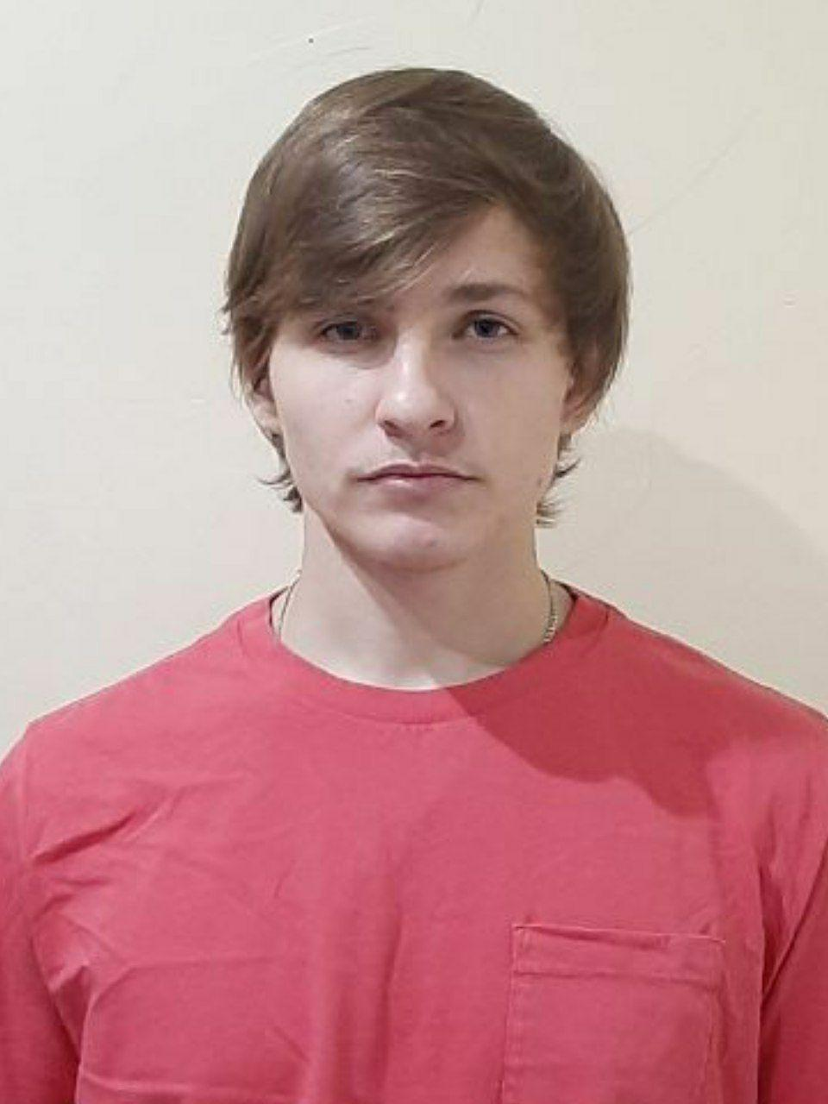

OBJECTIVE

|  |  |
| --- | --- |
| **Желаемая должность:** | Junior *Python/Java* Back-End Developer  Junior *Python/Java* Software Developer  Junior *Python/Java* Software Engineer |

SUMMARY OF QUALIFICATION

|  |
| --- |
| Работаю с языком Python с начала 2019 года.  Текущий стэк технологий: **Django, aiogram, asyncio, aiohttp, Postgresql(Gino), selenium, BeautifulSoup, requests**  Два месяца опыта работы с языком Java.  Стэк технологий: **Postgresql, Spring, Apache POI, REST API**  Опыт работы с языком C++ 2014-2019 год. Занимался спортивным программированием.  Опыт работы два месяца по методологии agileс фреймворком **Scrum**. Знание как сложных, так и простых алгоритмов. |

TECHNICAL SKILLS

* Django basics, Aiogram, aiohttp, asyncio, selenium, Gino, requests, BeautifulSoup, Python
* HTML, CSS, JavaScript, Bootstrap
* Unity, C#
* Postgresql
* Github, YouTrack, Jira, BitBucket
* PyCharm, IntelliJ IDEA, Git, Clion, AdvancedRestClient, Postman, Docker, Docker-compose

RELEVANT EXPERIENCE

* Коммуникация с заказчиком
* Рефакторинг проекта
* Разработка проектов
* Навык понимания чужого кода
* Работа и коммуникация в команде
* Работа по Scrum
* LANGUAGES
* English – Intermediate
* Русский – Родной

EDUCATION

* 2019 – 2023 /Университет Иннополис / Информатика и вычислительная техника

SEVERAL FACTS ABOUT ME

|  |
| --- |
| Я всегда предпочитаю здоровый образ жизни. Хожу в спортивный комплекс, бегаю и просто гуляю по окрестностям. В свое свободное время я могу заниматься самобразованием или времяпровождением с близкими людьми.  А еще я увлекаюсь рыбалкой.  Мне очень интересна разработка на различных языках. Это для меня главное хобби. Могу целеми днями этим заниматься.  Не присутствуют вредных привычек.  Сам способен найти оптимальный выход из сложной ситуации за короткое время.  В школьное время, с 9 по 11 класс, вел кружок по программированию. Рассказывал о сложных алгоритмах, где и как их нужно использовать. |

COURSES AND CERTIFICATES

|  |  |  |  |  |  |  |  |  |  |  |  |  |  |  |  |  |  |  |
| --- | --- | --- | --- | --- | --- | --- | --- | --- | --- | --- | --- | --- | --- | --- | --- | --- | --- | --- |
| |  |  | | --- | --- | | **Название курса:** | Разработка Telegram ботов на Python | | **Платформа:** | Udemy.com | | **Год прохождения:** | 2020 | | **Номер сертификата:** | [UC-639856b1-bc4e-48b0-a859-dbf74d376e6b](https://raw.githubusercontent.com/maksktl/maksktl.github.io/master/docs/Certificates/UC-639856b1-bc4e-48b0-a859-dbf74d376e6b.jpg) | | **Файл:** | <https://raw.githubusercontent.com/maksktl/maksktl.github.io/main/docs/Certificates/UC-639856b1-bc4e-48b0-a859-dbf74d376e6b.jpg> |  |  |  | | --- | --- | | **Название курса:** | Python3 course | | **Платформа:** | Sololearn | | **Years of study:** | 01/06/2020 | | **Files:** | <https://raw.githubusercontent.com/maksktl/maksktl.github.io/main/docs/Certificates/cert-1073-9473440.jpg> | |

|  |  |
| --- | --- |
| **Название курса:** | HTML course |
| **Платформа:** | Sololearn |
| **Год прохождения:** | 23/05/2018 |
| **Номер сертификата:** | 1014-947344 |
| **Файл:** | <https://raw.githubusercontent.com/maksktl/maksktl.github.io/main/docs/Certificates/cert-1014-9473440.jpg> |

PROFESSIOANL EXPERIENCE

|  |  |
| --- | --- |
| **“Озеленение города”** | |
| **Company:** | “Жасыл-ел” |
| **Company Location:** | Костанай, Казахстан |
| **Duration:** | 05/2017-08/2017 |
| **Description:** | Сезоная работа. Уборка мусора, стригли траву/газон, вырубали сухие деревья, белили деревья. |
| **Position:** | Работник |
| **Overall Team Size:** | 12 мальчиков, 6 девочек |
| **Responsibilities:** | * Стрижка травы * Удаление сухих веток * Вырубка кустов * Помощь девочкам |

|  |  |
| --- | --- |
| **“Game Dev”** | |
| **Company:** | IGD Club |
| **Company Location:** | Иннополис, Россия |
| **Project Industry:** | Инди игры |
| **Duration:** | 06/2020-07/2020 |
| **Description:** | Разработка игры в жанре “Кликер” |
| **Position:** | Программист, Стажер |
| **Overall Team Size:** | 2 Программиста, 1 художник, 2 гейм дизайнера |
| **Responsibilities:** | * Разработка в команде * Разработка архитектуры проекта * Work on scrum |
| **Tools & Technologies:** | **engine:** Unity  **Tools:** Clion, YouTrack, Github, discord  **Languages & Technologies:** C# |

|  |  |
| --- | --- |
| **“СЦОС”** | |
| **Company Location:** | Москва, Россия |
| **Project Industry:** | Разработка программного обеспечения |
| **Project Web Site:** | <https://online.edu.ru/public/promo> |
| **Project Location:** | Россия |
| **Duration:** | 08/2020-09/2020 |
| **Description:** | Разработка современной цифровой образовательной среды. |
| **Position:** | Junior Java back-end developer |
| **Overall Team Size:** | 4 developers, 1 analytic, 1 manager |
| **Responsibilities:** | * Back-end development |
| **Tools & Technologies:** | **Platforms:** Java Spring  **Tools:** intellij IDEA, bitbucket, jira  **Languages & Technologies:** Java, Swagger, Postgresql |

|  |  |
| --- | --- |
| **“freelance”** | |
| **Company Location:** | Home |
| **Duration:** | 2019-2020 |
| **Description:** | Iподработка на фрилансе |
| **Position:** | Web-scrapper, Telegram-bot’s developer |
| **Tools & Technologies:** | **Languages & Technologies:** Python, aiogram, asyincio, selenium, requests, beautifulsoup, Gino(Postgresql) |